PESTO DI NOCCIOLE
etichette RICETTE VELOCI, SALSE SUGHI E CONDIMENTI, SENZA GLUTINE
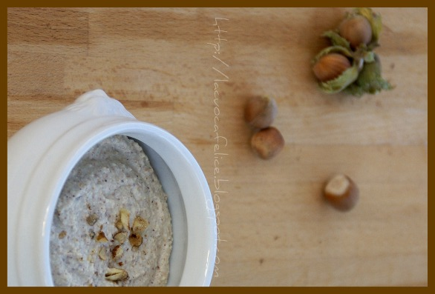
Ho raccolto tante nocciole la scorsa settimana. Con una parte di queste ho preparato una salsa per condire la pasta.
INGREDIENTI per 6 persone:
120 gr di nocciole
1 confezione di panna da cucina (200 ml)
6 cucchiai di latte circa
1 spicchio di aglio
30 gr di parmigiano reggiano
un pizzico di sale
PREPARAZIONE:
Ho sgusciato le nocciole lasciando la pellicina marrone e le ho messe nel frullatore insieme a tutti gli altri ingredienti, tranne il latte.
Ho cominciato a frullare a bassa velocità aggiungendo un cucchiaio di latte alla volta, finchè le lame hanno cominciato a girare bene.
Ho aumentato la velocità fino ad ottenere una crema quasi omogenea. A me piaceva sentire ancora qualche pezzettino di nocciola, ma è un gusto del tutto personale. Se preferite una salsa più vellutata continuate a frullare ad alta velocità, magari aggiungendo ancora poco latte.
Per condire la pasta ho allungato la salsa con qualche cucchiaio di acqua di cottura, un fiocchetto di burro e ancora un po' di parmigiano.
Semplicemente perfetta!
RIFLESSIONI:
Questa salsa è veloce da preparare, soprattutto se si esclude il tempo per sgusciare le nocciole. Si possono utilizzare nocciole comprate, anche pelate, senza la pellicina marrone, così non sentirete il sapore leggermente amarognolo. Il mio consiglio è di lasciarla, poi mi direte...
Se la preparate il giorno stesso ha un sapore più delicato; mentre se la mangiate il giorno dopo le nocciole si sentiranno più forti... a voi la scelta, a seconda dei vostri gusti.
P.S. Se non avete il frullatore potete utilizzare il mortaio con il pestello, cominciando con le nocciole, poi l'aglio e poi il resto degli ingredienti, ma così non è più una ricetta veloce! :-)
Ah, dimenticavo, provatela con la pasta fatta in casa!

